(продовження Сесії 2):
Олійник О. (Київський національний університет імені Тараса Шевченка)
Пандемія як точка неповороття в розвитку системи освіти в Україні
Варга (Ігнатоля) Н. (Ужгородський національний університет)
Ризики закриття кордону з країнами ЄС в умовах пандемії для населення Закарпатського регіону
Безрукова О. (Київський національний університет імені Тараса Шевченка)
Інструменти візуалізації сучасного політичного простору
Михайльова К. (Харківський гуманітарний університет «Народна українська академія»)
Невизначеність як середовище прийняття управлінських рішень в умовах сучасності
Литва Л. (Київський національний університет імені Тараса Шевченка)
Вітчизняний контекст визначення теоретичних основ соціальної роботи
Зверко Т. (Харківський гуманітарний університет «Народна українська академія»)
Сучасні зміни в комунікативних стратегіях українських компаній
Марусяк Т. (Львівський національний університет імені Івана Франка)
Тенденції розвитку освіти як соціального інституту в сучасному українському суспільстві

Дискутанти
Аніпченко С. (Харківський національний університет імені В. Н. Каразіна)
Бабенко С. (Київський національний університет імені Тараса Шевченка)
Бойко А. (Черкаський державний технологічний університет)
Горбачик А. (Київський національний університет імені Тараса Шевченка)
Дудко Л. (Черкаське регіональне відділення САУ)
Злотіна Т. (Вільний дослідник, Київ)
Кириленко О. (Рівненський державний гуманітарний університет)
Кутуєв П. (Національний технічний університет КПІ імені Ігоря Сікорського)
Куценко О. (Київський національний університет імені Тараса Шевченка)
Пліс Н. (Черкаське регіональне відділення САУ)
Романенко С. (Одеський національний університет імені І. І. Мечникова)
Сокурянська Л.(Харківський національний університет імені В. Н. Каразіна)
Чепак В.(Київський національний університет імені Тараса Шевченка)
Чурилов Н. (Засновник Соціологічного центру імені Н.В Паніної)
Головаха Є., Дембіцький С., Жуленьова О., Іващенко К., Костенко Н., Любива Т., Шульга М., Шульга Р. (Інститут соціології НАН України)

15.15- 15.30 – Презентація книги:
Макеев С.А. Разрозненные социологические приближения.- К.: Институт социологии НАН Украины, 2020. - 332 с.

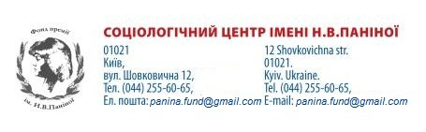

СОЦІОЛоГІЧНА АСОЦІАЦІЯ УКРАЇНИ
Інститут соціології НАН України
Cоціологічний Центр імені Н.В.Паніної

ХIY МІЖНАРОДНІ
СОЦІОЛОГІЧНІ ЧИТАННЯ
пам’яті Наталії Паніної

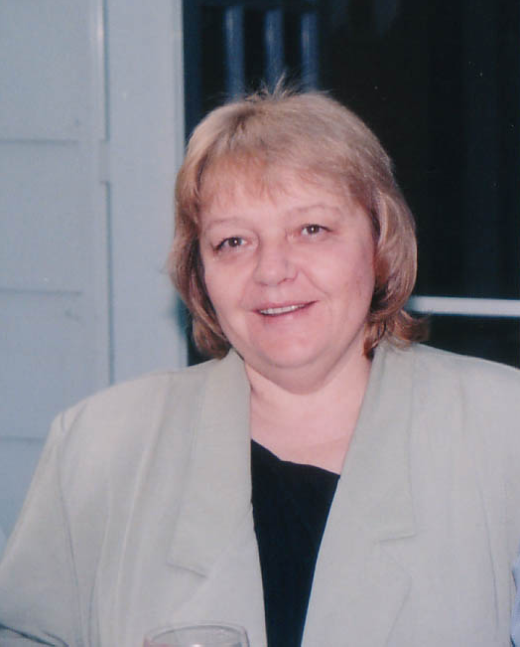

«Суспільство після пандемії: світ і Україна»

Київ, 10 грудня 2020 року

9:00 – 10:00 – Реєстрація учасників
Інститут соціології НАН України, вул. Шовковична 12, конференц-зал

10:00 – 11:30 – Засідання Правління Соціологічної Асоціації України (САУ)

11:30 – 13:00 – Сесія 1

Ведучий сесії – Сергій Макеєв (Інститут соціології НАН України)

Валерій Ворона (директор Інституту соціології НАН України)
Відкриття конференції та вступне слово

Віль Бакіров (президент Соціологічної асоціації України, ректор Харківського національного університету імені В. Н. Каразіна)
Привітання від САУ

Доповіді:
Паніотто В. (Національний університет «Києво-Могилянська академія»)
Методи опитування в умовах пандемії

Бакіров В., Агарков М. (Харківський національний університет імені В.Н.Каразіна)
Вища освіта в «постковідні часи»

Макеєв С. (Інститут соціології НАН України),
Коваліско Н. (Львівський національний університет імені Івана Франка)
Соціальна нерівність і надзвичайні події

Грушевська С. (Польща)
Польське суспільство за часів пандемії

Максименко О. (Інститут соціології НАН України)
COVID-19: Нові будні українських учителів, учнів та батьків

13.00 – 13.20 ‒ Перерва

13.20 – 15:15 – Сесія 2: круглий стіл «Суспільство і пандемія»

Модератори ‒ С. Макеєв, О. Стегній

Горошко О. (НТУ Харківський політехнічний інститут)
Віддзеркалення у мовній свідомості українців концепту «пандемія»
Подшивалкіна В. (Одеський національний університет імені І. І. Мечникова)
Самодетермінація соціальних суб’єктів та соціальна контекстуальність: постпандемічні виміри
Голіков О. (Харківський національний університет імені В. Н. Каразіна)
Цінності праці та пан-/епідемічна ситуація: між виживанням та адаптацією
Отрешко Н. (Інститут культурології НАМ України)
Вплив пандемії коронавірусу на повсякденне життя і масову свідомість
Єреськова Т. (Київський національний економічний університет імені Вадима Гетьмана)
Соціальна пластичність як патерн українського суспільства після пандемії
Петренко-Лисак А. (Київський національний університет імені Тараса Шевченка)
Топохрон соціального життєсвіту в умовах COVID-пандемії
Лісеєнко О. (Південноукраїнський національний педагогічний університет ім. К. Д. Ушинського)
Пандемія СОVID-19 як соціально-психологічна травма: особливості масової свідомості українців в умовах карантину
Кожем’якіна О. (Черкаський державний технологічний університет)
Медіадовіра та медіакультура доби пандемії: виклики та перспективи
Щудло С. (Дрогобицький державний педагогічний університет ім. Івана Франка) Механізми запобігання проявам ризикованої поведінки шкільної молоді під час пандемії COVID-19
Каркач А. (Полтавський інститут економіки і права)
Цифрова компетентність літніх людей у подоланні ексклюзії у період пандемії COVID-19 в Україні
Кісла Г. (Національний педагогічний університет імені М. П. Драгоманова)
Матеріальний стан студентів та їх сімей у порівнянні з допандемічною ситуацією (результати опитування польських і українських студентів
Піменова О. (Луцький національний технічний університет)
Соціальна терапія з людьми похилого віку: особливості після пандемії
Черниш Н. (Львівський національний університет імені Івана Франка)
Глобалізація і коронавірус: крихка павутина взаємозалежності

